函数的奇偶性
题型一 函数奇偶性的判断
1．判断下列函数的奇偶性：
(1)$$f\left(x\right)=x^{4}−2x^{2}$$；
(2)$$f\left(x\right)=x^{5}−x$$；
(3)$$f\left(x\right)=\frac{3x}{1−x^{2}}$$；
(4)$$f\left(x\right)=\left|x\right|+x$$．
【答案】(1)偶函数
(2)奇函数
(3)奇函数
(4)非奇非偶函数
【难度】0.94
【知识点】函数奇偶性的定义与判断
【分析】（1）利用偶函数的定义可判断函数的奇偶性；
（2）利用奇函数的定义可判断函数的奇偶性；
（3）利用奇函数的定义可判断函数的奇偶性；
（4）利用反例可判断该函数为非奇非偶函数.
【详解】（1）$$f(x)$$的定义域为$$R$$，它关于原点对称.
$$f(−x)={(−x)}^{4}−2{(−x)}^{2}=x^{4}−2x^{2}=f(x)$$，故$$f(x)$$为偶函数.
（2）$$f(x)$$的定义域为$$R$$，它关于原点对称.
$$f(−x)={(−x)}^{5}−(−x)=−x^{5}+x=−f(x)$$，故$$f(x)$$为奇函数.
（3）$$f(x)$$的定义域为$$(−∞,−1)∪(−1,1)∪(1,+∞)$$，它关于原点对称.
$$f(−x)=\frac{−3x}{1−{(−x)}^{2}}=−f(x)$$，故$$f(x)$$为奇函数.
（4）$$f(1)=|1|+1=2,f(−1)=0$$，
故$$f(1)≠f(−1),f(−1)≠−f(1)$$，故$$f(x)$$为非奇非偶函数.
2．下列四个函数中,在$$(0,+∞)$$上为增函数且为奇函数的是（ ）
A．$$f(x)=3−x$$ B．$$f(x)=x^{2}−3x$$ C．$$f(x)=−\frac{1}{x}$$ D．$$f(x)=−\left|x\right|$$
【答案】C
【难度】0.94
【知识点】函数图象的应用、根据图像判断函数单调性、函数奇偶性的定义与判断
【分析】根据函数图象可以对ABC选项的单调性和奇偶性进行判断，D选项可以用函数奇偶性判断方法得到是偶函数，故D选项错误.
【详解】$$f(x)=3−x$$在$$(0,+∞)$$单调递减且不是奇函数，故A错误；$$f(x)=x^{2}−3x$$在$$\left(0，\frac{3}{2}\right)$$上单调递减，在$$\left(\frac{3}{2}，+∞\right)$$上单调递增，且不是奇函数，故B错误；$$f(x)=−\frac{1}{x}$$在$$(0,+∞)$$上为增函数且为奇函数，C正确；$$f(−x)=−\left|−x\right|\text{=}−\left|x\right|\text{=}f(x)$$是偶函数，D错误.
故选：C
3．若函数$$f\left(x\right)=\frac{2x−1}{x+1}$$，则以下函数为奇函数的是（ ）
A．$$f\left(x−1\right)−2$$ B．$$f\left(x−1\right)+2$$ C．$$f\left(x+1\right)+2$$ D．$$f\left(x+1\right)−2$$
【答案】A
【难度】0.94
【知识点】函数奇偶性的定义与判断
【分析】判断函数为奇函数，一是定义域必须关于原点对称，二是满足$$f\left(−x\right)=−f\left(x\right)$$，然后分别检验各个函数即可. 对选项$$\text{A}$$，均满足；对选项$$\text{B}$$，不满足$$f\left(−x\right)=−f\left(x\right)$$；对选项$$\text{C}$$和$$\text{D}$$，均不满足定义域必须关于原点对称.
【详解】对选项$$\text{A}$$，$$f\left(x−1\right)−2=\frac{2x−3}{x}−2=−\frac{3}{x}$$，定义域为$$\left(−∞,0\right)∪\left(0,+∞\right)$$，且满足$$f\left(−x\right)=−f\left(x\right)$$，函数$$f\left(x−1\right)−2$$为奇函数，故选项$$\text{A}$$正确；
对选项$$\text{B}$$，$$f\left(x−1\right)+2=−\frac{3}{x}+4$$，定义域为$$\left(−∞,0\right)∪\left(0,+∞\right)$$，但不满足$$f\left(−x\right)=−f\left(x\right)$$，函数$$f\left(x−1\right)+2$$不是奇函数，故选项$$\text{B}$$错误；
对选项$$\text{C}$$，$$f\left(x+1\right)+2=\frac{2x+1}{x+2}+2$$，定义域为$$\left(−∞,−2\right)∪\left(−2,+∞\right)$$，故$$f\left(x+1\right)+2$$不是奇函数，故选项$$\text{C}$$错误；
对选项$$\text{D}$$，$$f\left(x+1\right)−2=\frac{2x+1}{x+2}−2$$，定义域为$$\left(−∞,−2\right)∪\left(−2,+∞\right)$$，故$$f\left(x+1\right)−2$$不是奇函数，故选项$$\text{D}$$错误；
故选：$$\text{A}$$
4．已知奇函数$$f\left(x\right)$$与偶函数$$g\left(x\right)$$的定义域、值域均为$$R$$，则（ ）
A．$$f\left(x\right)+g\left(x\right)$$是奇函数 B．$$f\left(x\right)\left|g\left(x\right)\right|$$是奇函数
C．$$f\left(x\right)g\left(x\right)$$是偶函数 D．$$f\left(g\left(x\right)\right)$$是偶函数
【答案】BD
【难度】0.85
【知识点】函数奇偶性的定义与判断
【分析】根据奇函数、偶函数的定义逐一判断即可
【详解】对于A选项，因为$$f\left(−x\right)+g\left(−x\right)=−f\left(x\right)+g\left(x\right)≠f\left(x\right)+g\left(x\right)$$且
$$f\left(−x\right)+g\left(−x\right)=−f\left(x\right)+g\left(x\right)≠−\left[f\left(x\right)+g\left(x\right)\right]$$，所以$$f\left(x\right)+g\left(x\right)$$既不是奇函数也不是偶函数，故A错误
对于B选项，因为$$f\left(−x\right)\left|g\left(−x\right)\right|=−f\left(x\right)\left|g\left(x\right)\right|$$，所以$$f\left(x\right)\left|g\left(x\right)\right|$$是奇函数，故B正确
对于C选项，因为$$f\left(−x\right)g\left(−x\right)=−f\left(x\right)g\left(x\right)$$ $$≠f\left(x\right)g\left(x\right)$$，所以$$f\left(x\right)g\left(x\right)$$是奇函数，不是偶函数，故C错误
对于D选项，因为$$f\left(g\left(−x\right)\right)=f\left(g\left(x\right)\right)$$，所以$$f\left(g\left(x\right)\right)$$是偶函数，故D正确
故选：BD
题型二 已知函数的奇偶性求函数值
5．已知函数f(x)为奇函数，当$$x≥0$$时，$$f\left(x\right)=x\left(x+4\right)$$，则$$f(−1)=$$___．
【答案】$$−5$$
【难度】0.85
【知识点】函数奇偶性的应用
【分析】利用奇函数的性质，求对称区间上的函数值转化成已知区间函数值求解即可.
【详解】解：$$f(x)$$为奇函数，当$$x≥0$$时，$$f\left(x\right)=x\left(x+4\right)$$，
$$∴f(−1)=−f(1)=−1×5=−5$$.
故答案为：$$−5$$.
6．已知函数$$f(x)$$为偶函数，且$$x>0$$时，$$f(x)=x^{3}+x^{2}$$，则$$f(−1)=$$________.
【答案】2
【难度】0.94
【知识点】由奇偶性求函数解析式
【分析】先求$$f(1)$$，再根据偶函数求$$f(−1).$$
【详解】因为$$x>0$$时，$$f(x)=x^{3}+x^{2}$$，所以$$f(1)=1+1=2$$
因为函数$$f(x)$$为偶函数，所以$$f(−1)=f(1)=2$$
故答案为：2
【点睛】本题考查根据偶函数性质求函数值。考查基本分析求解能力，属基础题.
7．已知函数$$f\left(x\right)=x^{5}−ax^{3}+bx+2$$，$$f\left(−5\right)=17$$，则$$f\left(5\right)$$的值是_______.
【答案】$$−13$$
【难度】0.85
【知识点】函数奇偶性的应用
【分析】因为$$g\left(x\right)=x^{5}-ax^{3}+bx$$是奇函数，由奇函数的性质可求出$$g\left(5\right)$$的值，进一步可求出$$f\left(5\right)$$的值.
【详解】$$∵g\left(x\right)=x^{5}-ax^{3}+bx$$是奇函数
$$∴g(-x)=-g\left(x\right)$$
$$∵f(-5)=17=g(-5)+2$$ $$∴g(5)=-15$$
$$∴f\left(5\right)=g\left(5\right)+2=-15+2=-13$$.
故答案为: $$−13$$.
题型三 已知函数的奇偶性求解析式
8．已知$$f(x)$$是定义在$$R$$上的奇函数，当$$x<0$$时，$$f(x)=x−x^{2}$$，则当$$x>0$$时，$$f(x)=$$（ ）
A．$$x−x^{2}$$ B．$$−x−x^{2}$$
C．$$−x+x^{2}$$ D．$$x+x^{2}$$
【答案】D
【难度】0.94
【知识点】由奇偶性求函数解析式
【分析】利用奇函数的等式$$f\left(−x\right)=−f\left(x\right)$$求解.
【详解】因为$$f(x)$$是定义在$$R$$上的奇函数，
所以$$f\left(−x\right)=−f\left(x\right)$$，$$x∈R$$.
当$$x>0$$时，$$−x<0$$，$$f\left(x\right)=−f\left(−x\right)=−\left[\left(−x\right)−{\left(−x\right)}^{2}\right]=x+x^{2}$$.
故选：D.
9．已知$$f\left(x\right)$$是偶函数，当$$x<0$$时，$$f\left(x\right)=x\left(x+1\right)$$，则当$$x>0$$时，$$f\left(x\right)=$$_________．
【答案】$$x\left(x−1\right)$$
【难度】0.85
【知识点】由奇偶性求函数解析式
【分析】根据偶函数的性质$$f\left(x\right)=f\left(−x\right)$$计算即可
【详解】由$$x>0$$，则$$−x<0$$，且函数$$f\left(x\right)$$是偶函数，故当$$x>0$$时，$$f\left(x\right)=f\left(−x\right)=\left(−x\right)\left(−x+1\right)=x\left(x−1\right)$$
故答案为：$$x\left(x−1\right)$$
10．已知$$f(x)$$，$$g(x)$$分别是$$R$$上的奇函数和偶函数，且$$f(x)+g(x)=3x^{2}-x+1$$，试求$$f(x)$$和$$g(x)$$的表达式．
【答案】$$f(x)=-x$$，$$g(x)=3x^{2}+1$$
【难度】0.85
【知识点】由奇偶性求函数解析式
【分析】本题考查函数的奇偶性的性质以及应用，关键是利用函数的奇偶性构造方程.
【详解】解析： 以$$－x$$代替条件等式中的$$x$$，则有$$f(-x)+g(-x)=3x^{2}+x+1$$，
又$$f\left(x\right)$$，$$g\left(x\right)$$分别是$$R$$上的奇函数和偶函数，
故$$-f(x)+g(x)=3x^{2}+x+1$$．
又$$f(x)+g(x)=3x^{2}-x+1$$，
联立可得$$f\left(x\right)=−x$$，$$g(x)=3x^{2}+1$$．
11．已知$$f(x)$$是定义在$$[−1,1]$$上的偶函数，且$$x∈[−1,0]$$时，$$f(x)=\frac{x}{x^{2}+1}$$．
(1)求函数$$f(x)$$的表达式；
(2)判断并证明函数在区间$$[0,1]$$上的单调性．
【答案】(1)$$f(x)=\{\begin{aligned}\frac{−x}{x^{2}+1},x∈[0,1] \\ \frac{x}{x^{2}+1},x∈[−1,0)\end{aligned}$$
(2)单调减函数，证明见解析
【难度】0.94
【知识点】定义法判断或证明函数的单调性、由奇偶性求函数解析式
【分析】（1）设$$x∈[0,1]$$，则$$−x∈[−1,0]$$，根据$$f(x)$$是偶函数，可知$$f(−x)=f(x)$$，然后分两段写出函数$$f(x)$$解析式即可；
（2）利用函数单调性的定义，即可判断函数的单调性，并可证明结果．
【详解】（1）解：设$$x∈[0,1]$$，则$$−x∈[−1,0]$$，$$f(−x)=\frac{−x}{x^{2}+1}$$，
因为函数$$f(x)$$为偶函数，所以$$f(−x)=f(x)$$，即$$f(x)=\frac{−x}{x^{2}+1}$$，
所以$$f(x)=\{\begin{aligned}\frac{−x}{x^{2}+1},x∈[0,1] \\ \frac{x}{x^{2}+1},x∈[−1,0)\end{aligned}$$．
（2）解：设$$0<x_{1}<x_{2}<1$$，$$f(x_{2})−f(x_{1})=\frac{−x_{2}}{x_{2}^{2}+1}−\frac{−x_{1}}{x_{1}^{2}+1}=\frac{(x_{2}−x_{1})(x_{1}x_{2}−1)}{(x_{2}^{2}+1)(x_{1}^{2}+1)}$$，
∵$$0<x_{1}<x_{2}<1$$，∴$$x_{2}−x_{1}>0$$，$$x_{1}x_{2}−1<0$$，
∴$$f(x_{2})<f(x_{1})$$，∴$$f(x)$$在$$[0,1]$$为单调减函数．
题型四 已知函数的奇偶性求参数值
12．已知$$f(x)=ax^{2}+bx$$是定义在[a - 1，2a]上的偶函数，那么a＋b的值是（ ）
A．－$$\frac{1}{3}$$ B．$$\frac{1}{3}$$ C．－$$\frac{1}{2}$$ D．$$\frac{1}{2}$$
【答案】B
【难度】0.94
【知识点】由奇偶性求参数
【分析】由偶函数的定义得$$f(−x)=f(x)$$且a－1＝－2a求出a、b，然后求a＋b
【详解】∵$$f(x)=ax^{2}+bx$$在[a - 1，2a]上是偶函数
∴$$f(−x)=f(x)$$有：b＝0，且a－1＝－2a
∴a＝$$\frac{1}{3}$$
∴a＋b＝$$\frac{1}{3}$$
故选：B
【点睛】本题考查了函数的奇偶性；根据偶函数的定义$$f(−x)=f(x)$$且定义域关于原点对称求参数值
13．若函数$$f\left(x\right)=ax^{2}+\left(a+2b\right)x−2a+3$$是定义在$$\left(2a−2,0\right)∪\left(0,−3a\right)$$上的偶函数，则$$f\left(\frac{a^{2}+b^{2}}{5}\right)=$$（ ）
A．1 B．3 C．5 D．7
【答案】C
【难度】0.85
【知识点】由奇偶性求参数
【分析】先根据偶函数求出a、b的值，得到解析式，代入直接求解.
【详解】因为偶函数的定义域关于原点对称，则$$−3a+2a−2=0$$，解得$$a=−2$$.又偶函数不含奇次项，所以$$a+2b=0$$，即$$b=1$$，所以$$f\left(x\right)=−2x^{2}+7$$，所以$$f\left(\frac{a^{2}+b^{2}}{5}\right)=f\left(1\right)=5$$.
故选：C
14．已知函数$$f(x)=\{\begin{aligned}−x^{2}+2x，x>0 \\ 0，x=0 \\ x^{2}+mx，x<0\end{aligned}$$是奇函数，则$$m=$$_____．
【答案】2
【难度】0.85
【知识点】由奇偶性求参数
【分析】利用奇函数的定义，求出$$x<0$$时$$f(x)$$的表达式即可作答.
【详解】当$$x<0$$时，$$−x>0$$，$$f(−x)=−{(−x)}^{2}+2(−x)=−x^{2}−2x$$，
又$$f(x)$$为奇函数，$$f(x)=−f(−x)=x^{2}+2x$$，而当$$x<0$$时，$$f(x)=x^{2}+mx$$，
所以$$m=2$$．
故答案为：2
15．已知函数$$f\left(x\right)=\frac{2x+b}{ax^{2}+1}$$是定义在$$R$$上的奇函数，且$$f\left(1\right)=1$$
(1)求$$a,b$$的值
(2)用定义法证明$$f\left(x\right)$$在$$\left[2，6\right]$$上的单调性，并求出在$$\left[2，6\right]$$上的最大值和最小值．
【答案】(1)$$a=1,b=0$$
(2)证明见解析；$$f_{max}(x)=\frac{4}{5},f_{min}(x)=\frac{12}{37}$$
【难度】0.65
【知识点】定义法判断或证明函数的单调性、利用函数单调性求最值或值域、由奇偶性求参数
【分析】（1）由$$f(0)=0,f(1)=1$$求解；
（2）利用单调性定义求解.
【详解】（1）解：由$$f(0)=0,f(1)=1$$，
可得$$a=1,b=0$$，
此时$$f\left(x\right)=\frac{2x}{x^{2}+1},f\left(−x\right)=\frac{2(−x)}{{(−x)}^{2}+1}=−\frac{2x}{x^{2}+1}=−f(x)$$，符合题意；
（2）设$$∀x_{1},x_{2}∈[2,6],x_{1}<x_{2}$$，
$$f(x_{1})−f(x_{2})=\frac{2x_{1}}{{x_{1}}^{2}+1}−\frac{2x_{2}}{{x_{2}}^{2}+1}=\frac{2x_{1}({x_{2}}^{2}+1)−2x_{2}({x_{1}}^{2}+1)}{({x_{1}}^{2}+1)({x_{2}}^{2}+1)}$$，
$$=\frac{2x_{1}{x_{2}}^{2}+2x_{1}−2x_{2}{x_{1}}^{2}−2x_{2}}{({x_{1}}^{2}+1)({x_{2}}^{2}+1)}=\frac{2x_{1}x_{2}(x_{2}−x_{1})+2(x_{1}−x_{2})}{({x_{1}}^{2}+1)({x_{2}}^{2}+1)}=\frac{2(x_{2}−x_{1})(x_{1}x_{2}−1)}{({x_{1}}^{2}+1)({x_{2}}^{2}+1)}$$，
由$$2≤x_{1}<x_{2}≤6$$，
$$x_{2}−x_{1}>0,x_{2}x_{1}−1>0$$，
故$$f(x_{1})−f(x_{2})>0$$，
所以$$f\left(x\right)$$在$$\left[2，6\right]$$上单调递减，
此时$$f_{max}(x)=f(2)=\frac{4}{5},f_{min}(x)=f(6)=\frac{12}{37}$$.
16．函数$$f(x)=\frac{ax−b}{4−x^{2}}$$是定义在$$(−2,2)$$上的奇函数，且$$f(1)=\frac{1}{3}$$．
(1)确定$$f(x)$$的解析式；
(2)用定义证明$$f\left(x\right)$$在$$(−2,2)$$上是增函数；
(3)解关于$$t$$的不等式$$f(t−1)+f(t)<0$$．
【答案】(1)$$f(x)=\frac{x}{4−x^{2}}$$
(2)证明见解析
(3)$$\left(−1,\frac{1}{2}\right)$$
【难度】0.65
【知识点】定义法判断或证明函数的单调性、根据函数的单调性解不等式、由奇偶性求函数解析式、由奇偶性求参数
【分析】（1）根据题意，由奇函数的性质可得$$f(0)=\frac{−b}{4}=0$$，解可得$$b$$的值，又由$$f\left(1\right)=\frac{a}{3}=\frac{1}{3}$$，解可得$$a$$的值，将$$a$$、$$b$$的值代入函数解析式即可得答案；
（2）根据题意，设$$−2<x_{1}<x_{2}<2$$，由作差法分析可得结论；
（3）由函数的奇偶性与单调性，将函数不等式转化为自变量的不等式，解得即可
【详解】（1）解：根据题意，函数$$f(x)=\frac{ax−b}{4−x^{2}}$$是定义在$$(−2,2)$$上的奇函数，
则$$f(0)=\frac{−b}{4}=0$$，解得$$b=0$$，
又由$$f\left(1\right)=\frac{1}{3}$$，则有$$f\left(1\right)=\frac{a}{3}=\frac{1}{3}$$，解得$$a=1$$，则$$f(x)=\frac{x}{4−x^{2}}$$，所以$$f\left(−x\right)=\frac{−x}{4−{\left(−x\right)}^{2}}=−\frac{x}{4−x^{2}}=−f\left(x\right)$$，满足条件，所以$$f(x)=\frac{x}{4−x^{2}}$$；
（2）解：由（1）知$$f(x)=\frac{x}{4−x^{2}}$$，
证明：设$$−2<x_{1}<x_{2}<2$$，
则$$f(x_{1})−f(x_{2})=\frac{x_{1}}{4−{x_{1}}^{2}}−\frac{x_{2}}{4−{x_{2}}^{2}}=\frac{(4+x_{1}x_{2})(x_{1}−x_{2})}{(4−{x_{1}}^{2})(4−{x_{2}}^{2})}$$，
又由$$−2<x_{1}<x_{2}<2$$，所以$$−4<x_{1}⋅x_{2}<4$$、$$0≤x_{1}^{2}<4$$、$$0≤x_{2}^{2}<4$$
则$$4+x_{1}x_{2}>0$$，$$x_{1}−x_{2}<0$$，$$(4−x_{1}^{2})>0$$，$$(4−x_{2}^{2})>0$$，
则$$f(x_{1})−f(x_{2})<0$$，
则函数$$f(x)$$在$$(−2,2)$$上为增函数；
（3）解：根据题意，$$f(t−1)+f(t)<0$$即$$f(t−1)<−f(t)$$ ，即$$f(t−1)<f(−t)$$ ，即$$\{\begin{aligned}−2<t−1<2 \\ −2<t<2 \\ t−1<−t\end{aligned}$$，解得：$$−1<t<\frac{1}{2}$$，
即不等式的解集为$$\left(−1,\frac{1}{2}\right)$$．
题型五 应用奇偶性画图象和判断函数单调性
17．已知$$f(x)$$与$$g(x)$$分别是定义在R上的偶函数和奇函数，将下图补充完整．
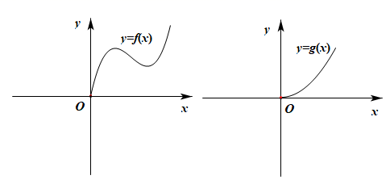
【答案】见解析
【难度】0.94
【知识点】函数奇偶性的应用、奇偶函数对称性的应用
【分析】利用函数的奇偶性的性质可得函数在另一则的图象.
【详解】偶函数的图象关于$$y$$轴对称，奇函数的图象关于原点对称，
故可得$$f(x),g(x)$$的图象如图所示：
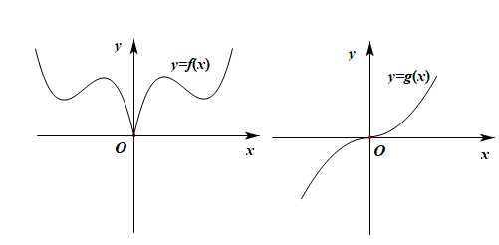
18．定义在R上的奇函数$$f(x)$$在[0，＋∞)上的图像如图所示.
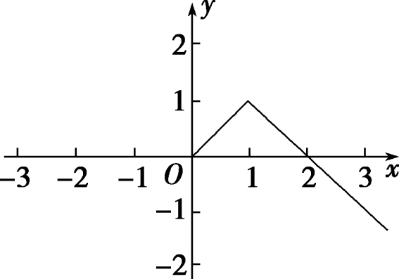
（1）补全$$f(x)$$的图像；
（2）解不等式$$xf(x)>0$$.
【答案】（1）作图见解析；（2）(－2，0)∪(0，2).
【难度】0.94
【知识点】函数奇偶性的应用、由函数奇偶性解不等式
【分析】（1）根据奇函数图象关于原点对称，即可得答案；
（2）结合函数$$f(x)$$的图像，可得不等式的解集；
【详解】解：（1）描出点(1，1)，(2，0)关于原点的对称点(－1，－1)，(－2，0)，
则可得f(x)的图像如图所示.
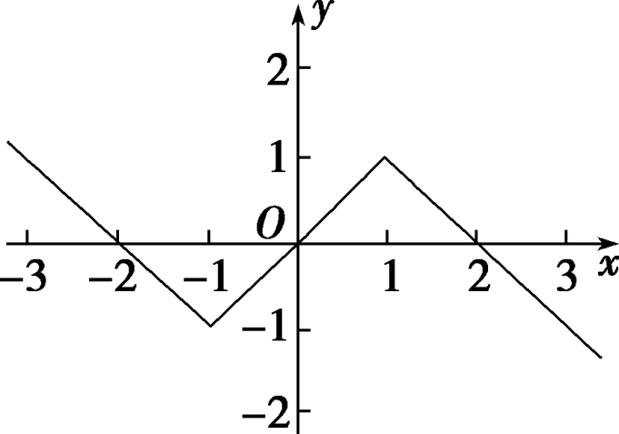
（2）结合函数$$f(x)$$的图像，可知不等式$$xf(x)>0$$的解集是(－2，0)∪(0，2).
【点睛】本题考查奇函数图象的特点及解不等式，考查数形结合思想，属于基础题.
19．已知函数$$f\left(x\right)$$是定义在$$R$$上的偶函数，且当$$x≤0$$时，$$f\left(x\right)=x^{2}+mx$$，函数$$f\left(x\right)$$在$$y$$轴左侧的图象如图所示．
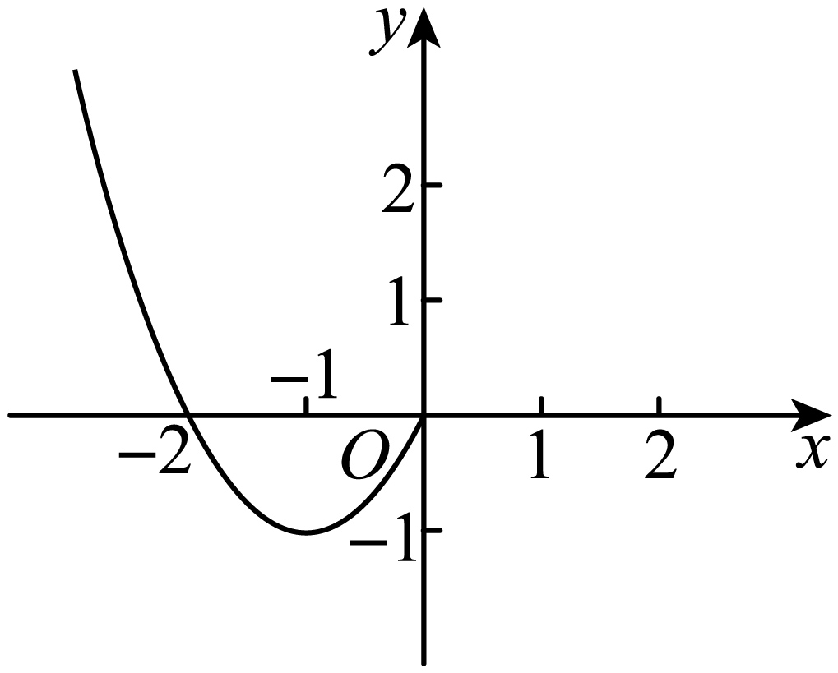
(1)求函数$$f\left(x\right)$$的解析式；
(2)若关于$$x$$的方程$$f\left(x\right)−a=0$$有$$4$$个不相等的实数根，求实数$$a$$的取值范围．
【答案】(1)$$f\left(x\right)=\{\begin{aligned}x^{2}+2x,x≤0 \\ x^{2}−2x,x>0\end{aligned}$$
(2)$$\left(−1,0\right)$$
【难度】0.85
【知识点】函数图象的应用、根据函数零点的个数求参数范围、由函数奇偶性解不等式
【分析】（1）利用$$f\left(−2\right)=0$$可求$$x≤0$$时$$f\left(x\right)$$的解析式，当$$x>0$$时，利用奇偶性$$f\left(x\right)=f\left(−x\right)$$可求得$$x>0$$时的$$f\left(x\right)$$的解析式，由此可得结果；
（2）作出$$f\left(x\right)$$图象，将问题转化为$$f\left(x\right)$$与$$y=a$$有$$4$$个交点，数形结合可得结果.
【详解】（1）由图象知：$$f\left(−2\right)=0$$，即$$4−2m=0$$，解得：$$m=2$$，$$∴$$当$$x≤0$$时，$$f\left(x\right)=x^{2}+2x$$；
当$$x>0$$时，$$−x<0$$，$$∴f\left(−x\right)={\left(−x\right)}^{2}−2x=x^{2}−2x$$，
$$∵f\left(x\right)$$为$$R$$上的偶函数，$$∴$$当$$x>0$$时，$$f\left(x\right)=f\left(−x\right)=x^{2}−2x$$；
综上所述：$$f\left(x\right)=\{\begin{aligned}x^{2}+2x,x≤0 \\ x^{2}−2x,x>0\end{aligned}$$；
（2）$$∵f\left(x\right)$$为偶函数，$$∴f\left(x\right)$$图象关于$$y$$轴对称，可得$$f\left(x\right)$$图象如下图所示，
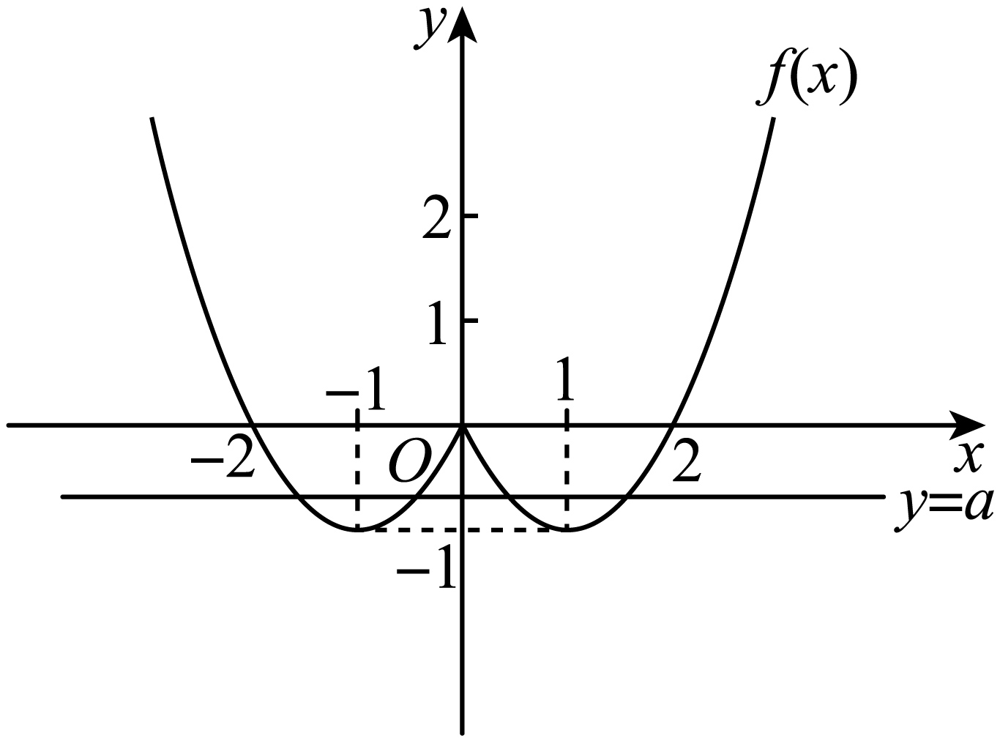
$$f\left(x\right)−a=0$$有$$4$$个不相等的实数根，等价于$$f\left(x\right)$$与$$y=a$$有$$4$$个不同的交点，
由图象可知：$$−1<a<0$$，即实数$$a$$的取值范围为$$\left(−1,0\right)$$.
20．已知函数$$y=f\left(x\right)$$是定义在R上的奇函数，且当$$x<0$$时，$$f\left(x\right)=x^{2}+2x$$，现已画出函数f(x)在y轴左侧的图象，如图所示．
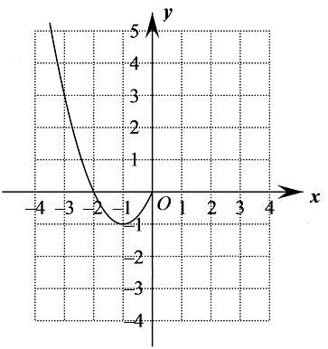
(1)请补出函数$$y=f\left(x\right)$$，$$x∈R$$剩余部分的图象，并根据图象写出函数$$y=f\left(x\right)$$，$$x∈R$$的单调增区间；
(2)求函数$$y=f(x)$$，$$x∈R$$的解析式；
(3)已知关于x的方程$$f\left(x\right)=m$$有三个不相等的实数根，求实数的取值范围．
【答案】(1)图象见解析，函数的单调增区间为$$(−1,1)$$；
(2)$$f(x)=\{\begin{aligned}x^{2}+2x，x<0 \\ 0，x=0 \\ −x^{2}+2x，x>0\end{aligned}$$；
(3)$$(−1,1)$$.
【难度】0.65
【知识点】函数与方程的综合应用、函数图象的应用、函数奇偶性的应用、由奇偶性求函数解析式
【分析】(1)根据奇函数的图象特征即可画出右半部分的图象，结合图象，即可得出单调增区间；
(2)根据函数的奇偶性即可直接求出函数的解析式；
(3)由(2)得出函数的解析式，画出函数图象，利用数形结合的数学思想即可得出m的取值范围.
【详解】（1）剩余的图象如图所示，
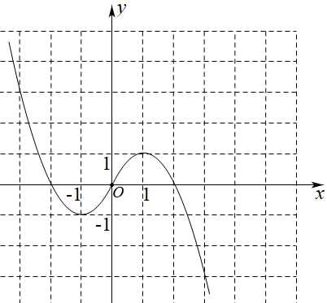
有图可知，函数$$f(x)$$的单调增区间为$$(−1,1)$$；
（2）因为当$$x<0$$时，$$f(x)=x^{2}+2x$$，
所以当$$x>0$$时，则$$−x<0$$，有$$f(−x)={(−x)}^{2}+2(−x)=x^{2}−2x$$，
由$$f(x)$$为奇函数，得$$f(x)=−f(−x)=−x^{2}+2x$$，
即当$$x>0$$时，$$f(x)=−x^{2}+2x$$，
又$$f(0)=0$$，
所以函数$$f(x)$$的解析式为$$f(x)=\{\begin{aligned}x^{2}+2x，x<0 \\ 0，x=0 \\ −x^{2}+2x，x>0\end{aligned}$$；
（3）由(2)得，$$f(x)=\{\begin{aligned}x^{2}+2x，x<0 \\ 0，x=0 \\ −x^{2}+2x，x>0\end{aligned}$$，
作出函数$$y=f(x)$$与$$y=m$$图象，如图，
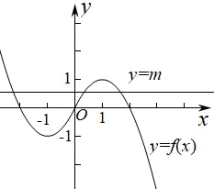
由图可知，当$$−1<m<1$$时，函数$$y=f(x)$$与$$y=m$$图象有3个交点，
即方程$$f(x)=m$$有3个不等的实根.
所以m的取值范围为$$(−1,1)$$.
题型六 利用函数的奇偶性求最值
21．设函数$$f\left(x\right)=\frac{x^{3}+{\left(x+1\right)}^{2}}{x^{2}+1}$$在区间$$\left[−2,2\right]$$上的最大值为M，最小值为N，则$${\left(M+N−1\right)}^{2022}$$的值为______.
【答案】1
【难度】0.65
【知识点】函数奇偶性的应用、函数奇偶性的定义与判断
【分析】先将函数化简变形得$$f\left(x\right)=\frac{x^{3}+2x}{x^{2}+1}+1$$，然后构造函数$$g\left(x\right)=\frac{x^{3}+2x}{x^{2}+1}$$，可判断$$g\left(x\right)$$为奇函数，再利用奇函数的性质结合$$f(x)=g(x)+1$$可得$$M+N=2$$，从而可求得结果
【详解】由题意知，$$f\left(x\right)=\frac{x^{3}+2x}{x^{2}+1}+1$$（$$x∈\left[−2,2\right]$$），
设$$g\left(x\right)=\frac{x^{3}+2x}{x^{2}+1}$$，则$$f(x)=g(x)+1$$，
因为$$g\left(−x\right)=\frac{−x^{3}−2x}{x^{2}+1}=−g\left(x\right)$$，
所以$$g\left(x\right)$$为奇函数，
$$g\left(x\right)$$在区间$$\left[−2,2\right]$$上的最大值与最小值的和为0，
故$$M+N=2$$，
所以$${\left(M+N−1\right)}^{2022}={\left(2−1\right)}^{2022}=1$$.
故答案为：1
22．若关于x的函数$$f(x)=\frac{2t^{2}+3x+2t⋅x^{4}+2021x^{5}}{x^{4}+t}$$在$$[−2021,2021]$$上的最大值为M，最小值为N，且$$M+N=2020$$，则实数t的值为（ ）
A．$$−505$$ B．505 C．1010 D．2020
【答案】B
【难度】0.65
【知识点】奇偶函数对称性的应用、函数奇偶性的定义与判断
【分析】将函数$$f(x)$$进行变形，然后构造$$F(x)=f(x)−2t$$，利用奇函数的定义以及性质分析求解即可．
【详解】函数$$f(x)=\frac{2t^{2}+3x+2t⋅x^{4}+2021x^{5}}{x^{4}+t}=\frac{2t(x^{4}+t)+3x+2021x^{5}}{x^{4}+t}=2t+\frac{3x+2021x^{5}}{x^{4}+t}$$，
令$$F(x)=f(x)−2t=\frac{3x+2021x^{5}}{x^{4}+t}$$，
则$$F(−x)=−F(x)$$，
所以$$F(x)$$为奇函数，
因为关于$$x$$的函数$$f(x)=\frac{2t^{2}+3x+2t⋅x^{4}+2021x^{5}}{x^{4}+t}$$在$$[−2021$$，$$2021]$$上的最大值为$$M$$，最小值为$$N$$，且$$M+N=2020$$，
则$$F(x)$$的最大值为$$M−2t$$，最小值为$$N−2t$$，
所以$$(M−2t)+(N−2t)=0$$，
则$$t=505$$．
故选：B
题型七 函数的单调性和奇偶性的综合应用
23．若函数$$f(x)$$是定义在$$R$$上的偶函数，在$$(−∞,0]$$上单调递减，且$$f(2)=0$$，则使得$$f(x)<0$$的$$x$$的取值范围是（ ）
A．$$(−2,0)$$ B．$$(0,2)$$ C．$$(−2,2)$$ D．$$(−∞,−2)∪(2,+∞)$$
【答案】C
【难度】0.85
【知识点】根据函数的单调性解不等式、由函数奇偶性解不等式
【分析】先求解出$$x∈\left(−∞,0\right]$$时的解集，再根据偶函数图像关于$$y$$轴对称，写出$$x∈\left(0,+∞\right)$$时的解集，即得整个函数$$f(x)<0$$的解集.
【详解】由于函数$$f(x)$$是偶函数，所以$$f(2)=f(−2)=0$$，
由题意，当$$x∈\left(−∞,0\right]$$时，$$f(x)<0$$，则$$x∈(−2,0]$$；
又因为函数$$f(x)$$是偶函数，图象关于$$y$$轴对称，所以当$$x∈\left(0,+∞\right)$$时，$$f(x)<0$$，则$$x∈(0,2)$$，所以$$f(x)<0$$的解集为$$(−2,2)$$.
故选：C.
24．已知定义在$$\left[a−1,2a\right]$$上的偶函数$$f\left(x\right)$$，且当$$x∈\left[0,2a\right]$$时，$$f\left(x\right)$$单调递减，则关于x的不等式$$f\left(x−1\right)>f\left(2x−3a\right)$$的解集是（ ）
A．$$(0,\frac{2}{3})$$ B．$$\left[\frac{1}{6},\frac{5}{6}\right]$$ C．$$\left(\frac{1}{3},\frac{2}{3}\right)$$ D．$$(\frac{2}{3},\frac{5}{6}]$$
【答案】D
【难度】0.85
【知识点】根据函数的单调性解不等式、由奇偶性求参数、由函数奇偶性解不等式
【分析】由偶函数的性质求得$$a$$，利用偶函数的性质化不等式中自变量到$$[0,\frac{2}{3}]$$上，然后由单调性转化求解．
【详解】解：由题意$$a−1+2a=0$$，$$a=\frac{1}{3}$$，$$f(x)$$的定义域$$[−\frac{2}{3},\frac{2}{3}]$$，$$x∈[0,\frac{2}{3}]$$时，$$f(x)$$递减，
又$$f(x)$$是偶函数，因此不等式$$f\left(x−1\right)>f\left(2x−3a\right)$$转化为$$f\left(\left|x−1\right|\right)>f\left(\left|2x−1\right|\right)$$，
$$\left|x−1\right|<\left|2x−1\right|≤\frac{2}{3}$$，$${(x−1)}^{2}<{(2x−1)}^{2}≤\frac{4}{9}$$，解得$$\frac{2}{3}<x≤\frac{5}{6}$$．
故选：D．
25．已知函数f(x)是定义在R上的偶函数，且在(0，＋∞)上单调递减，$$f(−2)=0$$，则不等式 x·f(x)＞0 的解集为_______________.
【答案】$$\left(−∞,−2\right)∪\left(0,2\right)$$
【难度】0.85
【知识点】根据函数的单调性解不等式、由函数奇偶性解不等式
【分析】根据函数$$f\left(x\right)$$的奇偶性，单调性以及符号法则即可解出．
【详解】因为函数f(x)是定义在R上的偶函数，且在(0，＋∞)上单调递减，$$f(−2)=0$$，所以$$f\left(2\right)=0$$，且$$f\left(x\right)$$在$$\left(−∞,0\right)$$上单调递增．因此，当$$x<−2$$时，$$f\left(x\right)<0$$，当$$−2<x<0$$时，$$f\left(x\right)>0$$，当$$0<x<2$$时，$$f\left(x\right)>0$$，当$$x>2$$时，$$f\left(x\right)<0$$，
所以x·f(x)＞0 的解集为$$\left(−∞,−2\right)∪\left(0,2\right)$$．
故答案为：$$\left(−∞,−2\right)∪\left(0,2\right)$$．
26．已知偶函数$$f(x)$$在$$(0,+∞)$$上单调递增，则下列关系成立的是（ ）
A．$$f\left(\frac{1}{2}\right)>f\left(−\frac{2}{3}\right)>f\left(\frac{3}{4}\right)$$ B．$$f\left(\frac{3}{4}\right)>f\left(\frac{1}{2}\right)>f\left(−\frac{2}{3}\right)$$
C．$$f\left(\frac{1}{2}\right)>f\left(\frac{3}{4}\right)>f\left(−\frac{2}{3}\right)$$ D．$$f\left(\frac{3}{4}\right)>f\left(−\frac{2}{3}\right)>f\left(\frac{1}{2}\right)$$
【答案】D
【难度】0.65
【知识点】比较函数值的大小关系、函数奇偶性的定义与判断
【分析】由$$f(x)$$在$$(0,+∞)$$上单调递增，可得$$f\left(\frac{3}{4}\right)>f\left(\frac{2}{3}\right)>f\left(\frac{1}{2}\right)$$，再有$$f\left(−\frac{2}{3}\right)=f\left(\frac{2}{3}\right)$$，即得解.
【详解】由题意，函数$$f(x)$$为偶函数，故$$f\left(−\frac{2}{3}\right)=f\left(\frac{2}{3}\right)$$
又$$f(x)$$在$$(0,+∞)$$上单调递增，且$$\frac{3}{4}>\frac{2}{3}>\frac{1}{2}$$，
故$$f\left(\frac{3}{4}\right)>f\left(\frac{2}{3}\right)>f\left(\frac{1}{2}\right)$$，即$$f\left(\frac{3}{4}\right)>f\left(−\frac{2}{3}\right)>f\left(\frac{1}{2}\right)$$
故选：D

